ŐSZIRÓZSA 2022.
Természetvédelmi vetélkedő I. forduló

- Számold ki és írd az ábrák alá hány évesek lehetnek a lent látható fák?

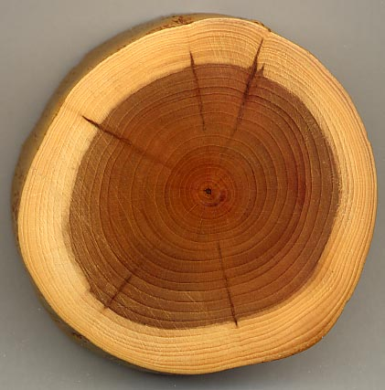

……………………………………….

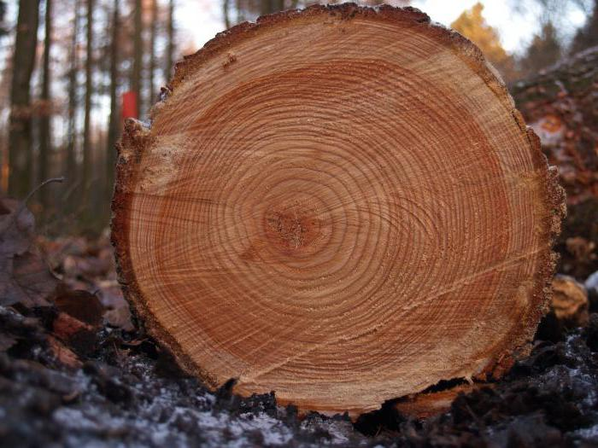

……………………………………...

- Milyen fa levelét látod az ábrákon? Írd alájuk a megfelelő számot!

- mezei juhar
- fehér nyár
- fehér fűz
- erdei fenyő
- kocsánytalan tölgy
- kocsányos tölgy
- virágos kőris
- mezei szil
- vadkörte
- bükk
- fehér akác
- vadrózsa

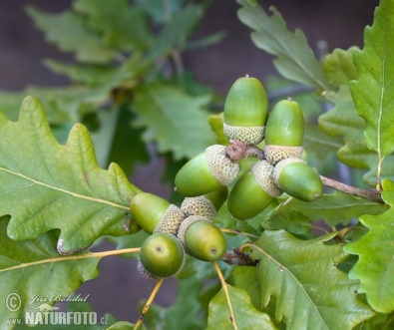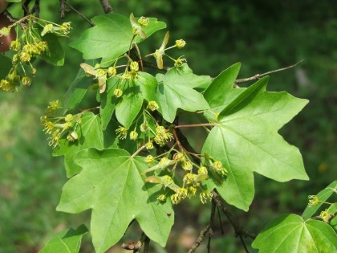

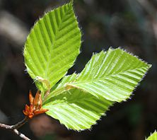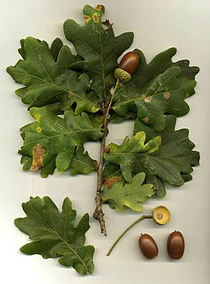

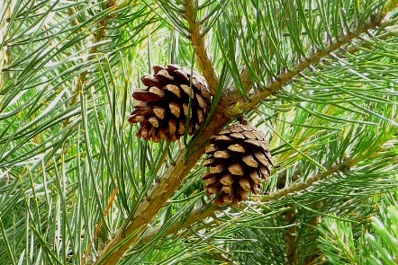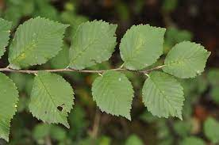
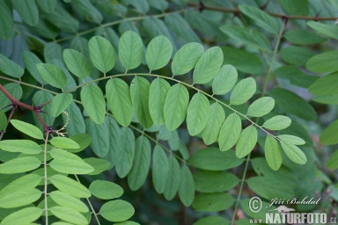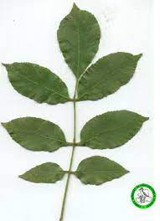

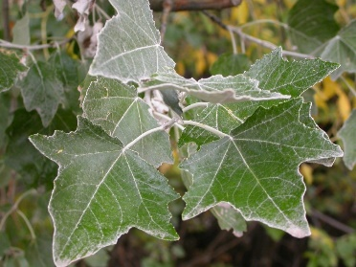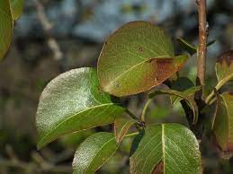

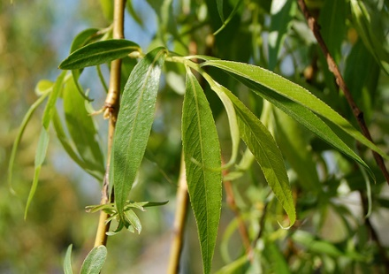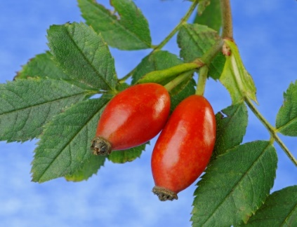

- Fejtsd meg, mi mindent látni/hallani egy tavaszi reggelen a madárlesből?

- gőüdr kozút sakkako …………………………………………….

- getekrőző lakynu …………………………………………….

- lgeesélző ző …………………………………………….

- lóload ripacsat …………………………………………….

- asdóoivk nácfásakkaok …………………………………………….

- lőneké ylédosr …………………………………………….

- pongóasc icbbíke …………………………………………….

- palodokó karó …………………………………………….

- lótászi söörv scerév …………………………………………….

- élőkerges üsn …………………………………………….

- Milyen természetkárosítást végez (pénzben kifejezve) az a személy, aki az alábbi virágcsokrot szedi össze vadvirágokból? Számold ki!

- 10 szál hóvirág
- 5 szál téltemető
- 3 szál pirosló hunyor
- 10 szál nyugati csillagvirág
- 5 szál tavaszi kankalin

Ft

- Nézz utána, milyen a mérete egy „C” típusú odúnak? Húzd alá a megfelelő méreteket! Írj legalább 3 példát arra, hogy mely madarak szeretnek ebben költeni!

- belső alapterület: 12,5x12,5 cm 15-20x15-20 cm 10x10 cm

- belső mélység: 20-25 cm 30-42 cm 18 cm 18-20 cm

- röpnyílás mérete: 6 cm 3,2-3,5 cm 6-11 cm 2,8 cm

- röpnyílás alakja: kerek szögletes teljesen nyitott

Benne fészkelő fajok:………………………………………………………………….

- Olvass utána és állítsd sorrendbe (a legkissebbtől kezdve) a madarakat, tojásuk mérete (nagysága) alapján!

erdei fülesbagoly, kékvércse, túzok, holló, vetési varjú, balkáni gerle, mezei pacsirta, füsti fecske, fehér gólya, tüzesfejű királyka, feketerigó, bütykös hattyú, réti sas, fácán

1. ………………………………………… 2. …………………………………………..
3. ………………………………………… 4. …………………………………………..
5. ………………………………………… 6. …………………………………………..
7. ………………………………………… 8. …………………………………………..
9. ………………………………………… 10. …………………………………………
11. ……………………………………….. 12. …………………………………………
13. ……………………………………….. 14. …………………………………………

- a. Milyen természetes anyagból készültek az alábbi használati eszközök és tárgyak? Egészítsd ki a táblázatot és írd a megfelelő helyre a neveket!

GYÉKÉNY+SÁS |  | NÁD
 | varsa |  | kenyérsütő lapát
csónak, kupulykó, borotvatok, kenyérszakajtó, kutyagerinc, lábtalpaló, dagasztó teknő, sámli, csizmahúzó kutya, 3-ágú láptapogató (pákászok használták), hagyományos kosár, szénavilla, szolgafa, a kunyhó „fala”- oldalai, dézsa, mángorló, pipa, sárhajó

b. Magyarázd meg, mit jelentenek közülük az alábbi kifejezések:

- kupulykó:

- kutyagerinc:

- talpaló:

- szolgafa:

- mángorló:
- Készíts az Év hüllőjéről vagy az Év madaráról színes plakátot! Jellemezd néhány mondatban!

